2) A partir du protocole d’expérience suivant :

***Protocole :***

Des bactéries sont cultivées sur un milieu ne contenant que de l’azote lourd (15N, sachant que l’azote « naturel » est 14N). Leur ADN est donc composé avec des atomes d’azote lourd.

Ces bactéries sont ensuite placées sur un milieu ne contenant que de l’azote léger 14N. L’ADN maintenant synthétisé sera donc constitué d’azote 14N, le seul présent dans le milieu. Les divisions des bactéries sont synchronisées.

et sachant qu’après centrifugation la répartition de l’azote s’effectue ainsi :

ADN avec Azote léger

ADN avec Azote lourd

Réaliser un schéma avec les résultats attendus pour chaque hypothèse pour trois temps de l’expérience (T0 : ADN initial avec uniquement Azote lourd, T1 : après la première réplication, T2 après la seconde réplication)

**1ère réplication**

**2ème réplication**

**T1**

**T2**

**T0**

**1ère réplication**

**2ème réplication**

**T1**

**T2**

**T0**

**1ère réplication**

**2ème réplication**

**T1**

**T2**

**T0**

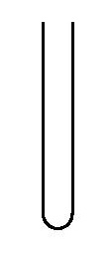

Hypothèse 3

Hypothèse 2

Hypothèse 1

3) Conclure sur l’hypothèse validée avec les résultats suivants :

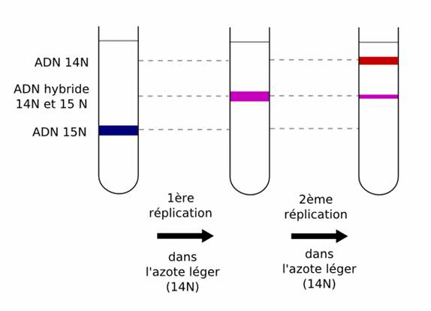

On voit qu’après la 1ère division (donc première réplication de l’ADN), il n’y a que de l’ADN hybride (contenant 14N et 15N). Ensuite, après la deuxième réplication, il y a de l’ADN hybride et de l’ADN 14N.

Cette configuration ne peut correspondre qu’à l’hypothèse numéro 2.

**On conclut que la réplication de l’ADN se fait selon le modèle semi-conservatif.**

[**Expérience de Taylor (1957)**](http://raymond.rodriguez1.free.fr/Documents/Cellule-genome/taylor4.jpg)**: En quoi permet-elle de préciser, valider, infirmer vos conclusions précédentes ?**  
*Bevellaria* est une plante voisine du Lys dont les cellules se divisent à intervalles réguliers. De jeunes racines en croissance sont cultivées sur un milieu contenant de la **thymine radioactive** pendant tout l'intervalle de temps qui sépare deux mitoses successives (interphase). Les racines sont alors lavées puis placées dans un milieu contenant de la thymine non radioactive. Dans chaque cas on réalise une **autoradiographie** où la thymine radioactive est localisable par des points noirs. À la première mitose 100 % des chromatides sont marquées, à la deuxième 50% sont marquées et 50% sont non marquées (chaque chromosome possédant une chromatide marquée et l'autre non marquée), à la troisième mitose 25% des chromatides sont marquées et 75% non marquées.

Activité : Une duplication de l’ADN : La PCR

|  |
| --- |
| **Une technique de duplication de l’ADN : la PCR** |
| ***Ressource :*** *film de l’annexe 1*  La PCR est une technique très employée en criminologie, le film vous la présente (quelques petits mots d’anglais !)   * **Expliquer** le but de la PCR * **Expliquer** simplement comment on obtient les nouveaux brins d’ADN ciblés grâce à la technique de PCR.   Historiquement ce sont Meselson et Stahl qui ont découvert ce modèle de duplication de l’ADN grâce à une expérience restée célèbre. |

**La réaction en chaîne par polymérase (Polymérase Chain Réaction)**

La réaction PCR (Polymerase Chain Reaction) permet d'amplifier *in vitro* une région spécifique d'un morceau d’ADN donné afin d'en obtenir une quantité suffisante pour le détecter et l’étudier.

La réaction de PCR consiste en une réplication d’ADN in vitro (réalisation d’une photocopie: on produit une deuxième molécule d’ADN copie conforme de l’ADN initial).

Celle-ci est possible grâce à l’ajout d’une enzyme de réplication ; l’ADN polymérase, des quatre nucléotides nécessaires à la synthèse de molécule d’ADN (adénine, cytosine, guanine, thymine), et d’amorces de réplication consistant en de courtes séquences d’ADN simple brin spécifiques de l’ADN d’intérêt. En effet, les amorces sont synthétisées artificiellement de façon à avoir une séquence strictement complémentaire aux extrémités de l’ADN d’intérêt.

Pour la réaction de PCR, on ajoute un couple d’amorces constitué d’une amorce complémentaire à la région 3’ de l’ADN d’intérêt et d’une amorce complémentaire à sa région 5’.

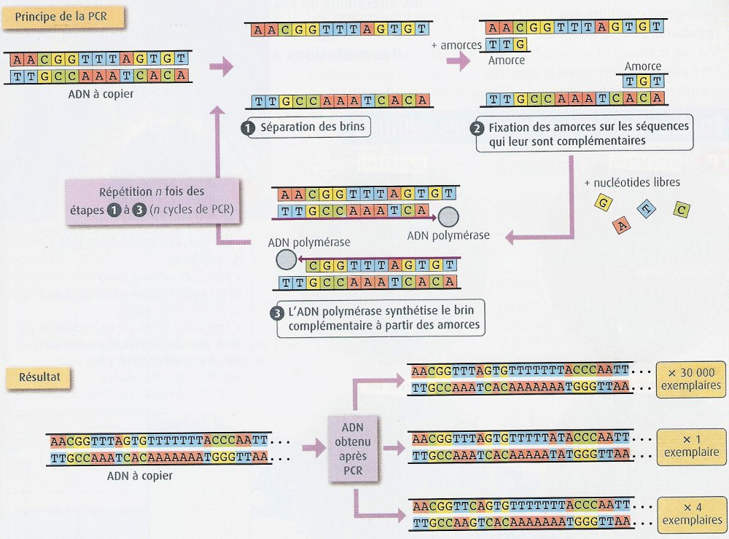

Pour avoir une copie d’un ADN double brin, il faut agir en trois étapes.

1- Il faut dénaturer l’ADN à température élevée, les 2 brins de la molécule se séparent pour obtenir des matrices simple brin : dénaturation.    
2- fixation des amorces, par complémentarité avec les brins d’ADN matrice  
3- copie des 2 brins matrices par l’ADN polymérase : polymérisation.

AMPLIFICATION :

* Pour obtenir 2 copies d’un même morceau d’ADN il faut 3 cycles
* Au bout de 4 cycles on a 8 morceaux d’ADN ciblé.
* Pour n cycles on a donc par 2n-2n copies d’ADN
* 2n est une fonction de type exponentielle
* Pour 30 cycles :  ? copies d’ADN (pour 2 à 3 heures de réaction!!!)

PRINCIPAUX DOMAINES D’UTILISATION DE LA PCR :

* **En médecine : On utilise la PCR pour les tests génétiques (test de parenté...), la détection d’oncogènes (des gènes pour lesquels des mutations favorisent la survenue de cancers) et les tests de compatibilité pour la transplantation d’organes.  
  La caractérisation et la détection de virus : La PCR a rendu la détection du VIH (Virus d’Immunodéficience Humaine) beaucoup plus rapide. Elle a également permis l’échantillonnage de différents microorganismes pathogènes, comme celui responsable de la Tuberculose pour, par exemple, évaluer l’efficacité d’un traitement envisagé.**
* **En criminologie : La PCR est l’une des étapes fondamentales lors d’une recherche « génétique » d’un criminel.**
* **En anthropologie: Amplification d’ADN ancien qui accès au génome d’espèces et de populations disparues.(établissement de parenté, détermination de sexe…)**

1) La réplication conforme

Dans les cellules Eucaryotes, on observe les chromosomes dans des états de condensation variable ce qui montre une variation au cours du cycle cellulaire.

La mitose ou division cellulaire permet la reproduction conforme du caryotype afin que les deux cellules filles possèdent la même information générique. Cette reproduction conforme est permise par une réplication de l’ADN pendant l’Interphase (Phase S) avant division des cellules. Cette réplication se fait selon le modèle semi-conservatif, l’ADN matrice s’ouvre grâce à une enzyme et une autre enzyme, l’ADN polymérase assemble les nucléotides du nouveau brin de 5’ en 3’, au niveau de l’œil de réplication il y a donc une polymérisation continue et l’autre discontinue selon le brin matrice.

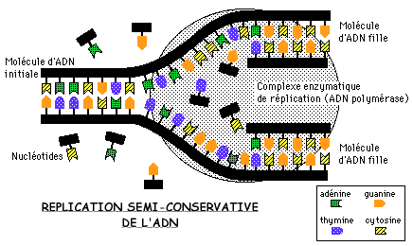

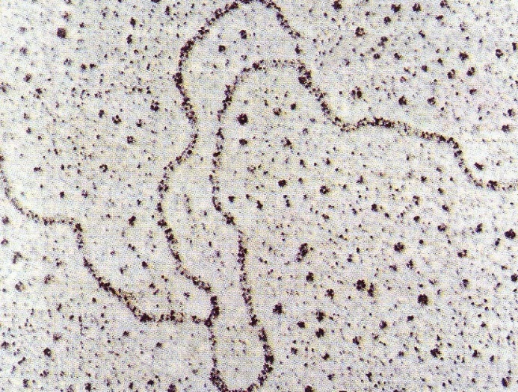

Zone de réplication de l’ADN

2) Le Cycle cellulaire

Le cycle cellulaire est composé de quatre phases :

- La phase G1 est une phase de croissance de la cellule et dure de 2 à n heures.

- La phase S est la phase de réplication de l’ADN, les chromosomes se dupliquent (passage de n à 2n), elle dure 2 à 6 heures.

* La phase G2 est une phase de croissance pendant laquelle la cellule se prépare à la mitose (3 à 4 heures).
* Enfin la phase de Mitose ou phase M, la cellule mère se divise pour donner deux cellules filles identiques.

G1+S+G2 = INTERPHASE **🡪 vidéo 2 : La mitose**

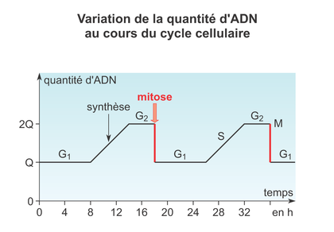

3) La phase M

La mitose se décompose en cinq phases.

Cas d’une cellule à 2n=4

|  |  |  |  |  |
| --- | --- | --- | --- | --- |
| Prophase | Métaphase | Anaphase | Télophase | Cytodiérèse |
| Les chromosomes se condensent et le noyau commence à disparaitre. | Les chromosomes condensés s’alignent au centre de la cellule sur la plaque équatoriale. | Les chromosomes sont rattachés au fuseau mitotique qui les sépare en deux chromosomes à une chromatide | Les deux groupes de chromosomes identiques formés se rassemblent et le noyau commence à se reformer | La cellule mère se divise par un anneau contractile qui entraine la séparation des membranes plasmiques. |

Titre : Schéma descriptif des étapes de la mitose